Приложение 2
к постановлению администрации Кривошеинского
сельского поселения от 31.08.2020 № 119

Схема
размещения мест (площадок) накопления твердых коммунальных отходов на территории Кривошеинского сельского поселения

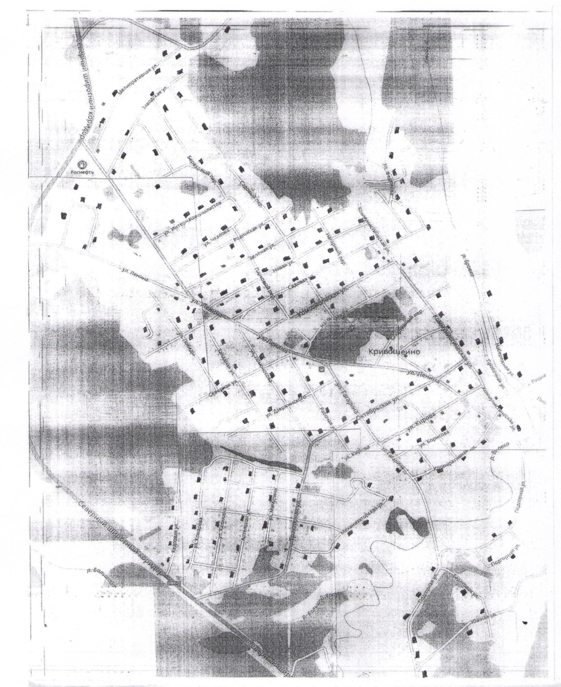

Условные обозначения:
- обозначение места (площадки) накопления твердых коммунальных отходов (ТКО)

